Budapesti Műszaki Szakképzési Centrum

Neumann János Informatikai Technikum

***Szakképesítés neve:*** Informatikai rendszer- és alkalmazás-üzemeltető technikus

***száma:*** 5-0612-12-02

**VIZSGAREMEK**

**Szerverek**

**Tesztelési dokumentáció**

Dombi-Hejcser Bence, Necek Dániel Milán, Veres Kolos  
13IRAÜ1

Budapest, 2025.

TARTALOMJEGYZÉK

TARTALOMJEGYZÉK 2

Szolgáltatások meg minden 2

Címsor 1 3

Címsor 2 3

Címsor 3 3

Címsor 4 3

Szolgáltatások meg minden

Címsor 1

Címsor 2

Címsor 3

Címsor 4

Szöveg

Kód

Kép

d

Windows szerver

Active Directory

A cégnek létrehoztunk egy saját tartományt, illetve a kezelőjét konfiguráltuk. A döntés a Windows Active Directory Domain Services szolgáltatásra jutott, hiszen ezzel könnyen központilag tudunk létrehozni csoportokat, felhasználókat, akiket különböző csoportokba rakhatunk, mind ezeknek meghatározni az egyéni jogosultságukat, akár egyesével, akár összefogva. A jogosultságok mellett be lehet állítani egy helyről a gépek használatát (háttérkép, frissítések, biztonsági szabályok).

Emellett a felhasználók könnyen beléphetnek akárhonnan a hálózaton belül egy fiók használatával.

A rendszer rendkívül jól skálázható felhasználó mennyiségtől függetlenül. Több tartományt, illetve kezelőt is lehet beállítani.

A szolgáltatás ezen kívül rengeteg vállalati alkalmazás támogatottja, lehet őket használni.

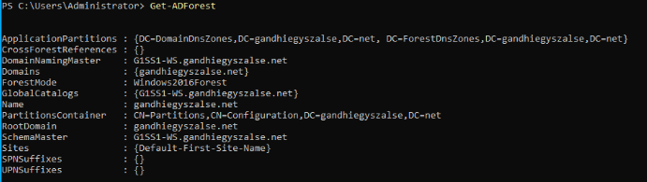

A fő tartományvezérlőnek az első telephelyen helyezkedő Windows szervert választottuk. A tartomány neve megegyezik a cégével, „gandhiegyszalse.net” és a 192.168.1.131/28-as IP cím alatt működik.

Létrehoztunk felhasználókat, majd beraktuk őket a nekik megfelelően létrehozott csoportokba,

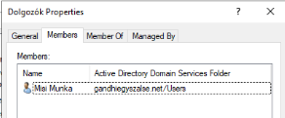Munka Misi – Dolgozó

Olda Gábor – Admin

Gaz Géza – Vezető

Csoportoknak és pozíciójuknak illetően állítottunk be jogosultságokat nekik, az Admin csoportban lévőknek a legmagasabb jogosultsági rangot, hiszen neki mindent be kell látnia, mindenbe bele kell látnia.

RODC

DNS

A Windows szervert raktuk be DNS szolgáltatónak, így az összes gép hozzá fog fordulni fordítás céljából. Így a gépek a szervert keresik fel a kommunikációhoz, aki megmondja hol található a szerver, amely mögött ott van az oldal, amit felkerestek. A szerver lefordítja a kérést IP címre, hogy az Interneten belül megtalálható legyen az oldal, amit kerestek.

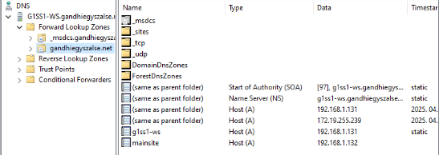A szolgáltatásba felvettük a Linux szerveren üzemeltett webszervert „mainsite” néven, így akik keresik az oldalt, nem kell tudniuk az IP címet, ami a szerverhez tartozik, elég a weboldal nevét begépelniük.

DHCP

A packet tracer és az IP tervezési tábla alapján feltettünk egy DHCP szolgáltatást is a Windows szerverükbe, amelyik jelen esetben az 1. irodának oszt címeket.

A hálózatban való címzést a Cisco Packet Tracer alkalmazás által nyújtott DHCP szerver által oldottuk meg ténylegesen, ahol Vlan-okra leosztva minden gépnek osztott egyéni címeket.

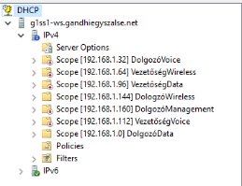A szolgáltatás ellenére adtunk ki néhány statikus címet is ki, de a többi gép esetében az Active Directory bejelentkezése miatt nem kell aggódnunk, amiatt, hogy mindig más címet kapnak a gépek, hiszen felhasználóhoz és nem IP-hez vannak kötve a jogosultságok.

Mail

A cég kikötései és körülményeinek megfelelően konfiguráltunk egy mail szervert az SMTP szolgáltatással. A vállalat nem akart függeni különböző levelező szolgáltatóktól és nem akarják, hogy belső levelezéseik kikerüljenek a külső szerverekre, ezért is kérték a saját mail szervert. A szolgáltatással járó folyamatos figyelmet, kezelést tudják vállalni.

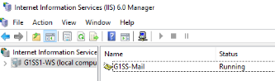

Kérésükre megfigyelhetővé tettük a levelek lefigyelését, erre külön mappát hoztunk létre, amibe az SMTP küldi a log-okat, azaz mikor küldtek üzenetet, illetve, hogy az sikeresen kiment-e.



Ez a szolgálatás hitelességet is nyújt a kliensek, vevők felé, hiszen látják, hogy a saját nevükben, saját szerverükről küldték a levelet. Emellett hosszú távon sokkal jobban megéri a cégnek pénz szempontjából, hiszen nincs szükség így havi licenszdíjakra költeni.

Nyomtató

A nyomtató elérését szintúgy a Windows szerveren valósítottuk meg, ahol elérhetővé tettük a nyilvánosság számára is, amit el tudnak érni a gépekről.

A nyomtatókat megkülönböztettük a hálózatban szereplő Vlan-ok nevei alapján, úgy, hogy egyértelmű legyen az alkalmazottak számára.

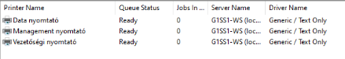

Linux szerver

Csatlakoztatás

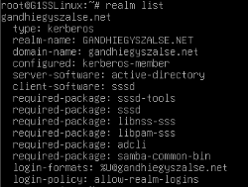A Linux szervert a samba és a realm protokoll segítségével csatlakoztattuk fel a Windows szerveren futatott tartományba, így elérhetővé válik a linux szerveren futatott szolgáltatások a tartományban lévő gépek számára is egyszerűen.

Webszerver

A szerveren telepítettem az Apache HTTP Server csomagot. Letöltés után létrehoztunk egy külön mappát, amibe elhelyeztük a weboldal fő oldalának jelenleg vázlatos szkriptjét, amit a megállapodások alapján a cég fogja kitölteni, szerkeszteni kedvük szerint a megfelelő tartalomra, ehhez megadtuk a rendszergazdának és a weboldaltervezőknek a hozzáférési utat az oldalhoz. Ezek után módosítottuk az alapértelmezett webtartalmat rejtő mappát, hogy a mi általunk létrehozott HTML állományra mutasson.

Végső teendőként biztosítottuk, hogy a webszerver a megfelelő néven és a hozzátartozó IP címmel legyen megtekinthető, ezt a Windows szerveren található DNS szolgálatáson belül egy új rekord létrehozásával értük el.

Tesztelés

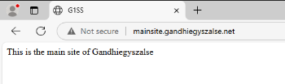Web

FTP

Az FTP szerver működésének teszteléséhez a Windows kliensen feltelepítettük a FileZilla alkalmazást, amivel grafikusan hozzá lehet férni a Linux szerveren futatott FTP szolgáltatáshoz.

A FileZilla rendkívül megkönnyítette a dolgunkat a tesztelés folyamatán, hiszen minden le van egyszerűsítve, ezért arra a következtetésre jutottunk, hogy az összes gépre feltelepítjük majd és általa tudnak hozzáférni a Linuxon található fájlokhoz, amik nekik szólnak, illetve fel tudják tölteni az adatokat ide.

Megnéztük és látja az összes mappát, illetve a mappában lévő fájlokat, ami a felhasználóhoz tartozik. Ezeket le tudja tölteni és fel is tud tölteni rá. Ezt mindkét úton leteszteltük ugyanazzal a teszt.txt attribútummal. Mindkét esetben sikerrel jártunk el.

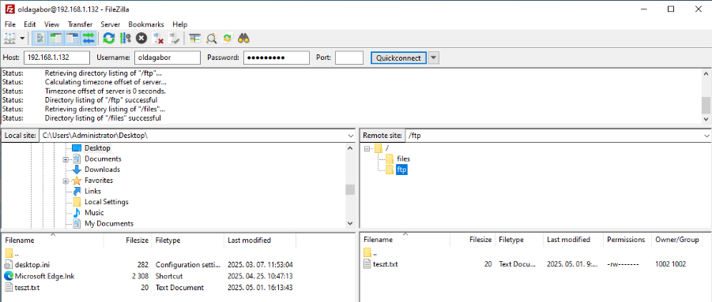

Windowsos felület



Linuxos felület